**بسم تعالی**

کیان پورآذر ۴۰۱۳۱۴۰۳

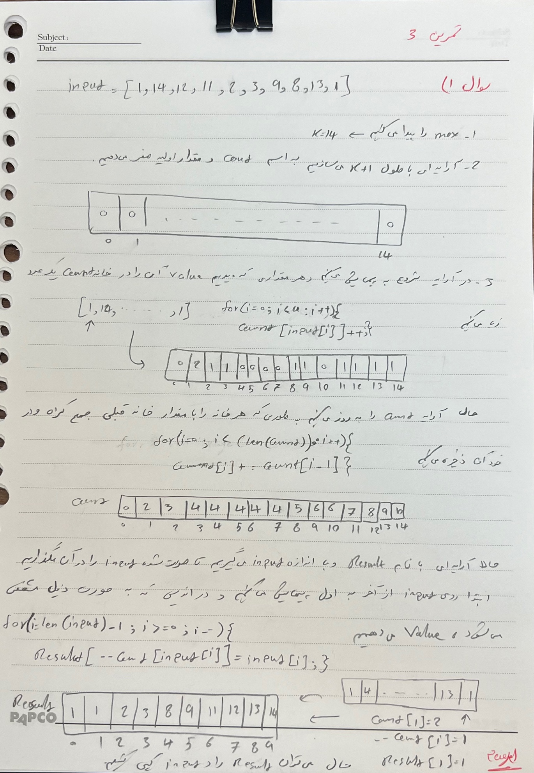

سوال ۱:

سوال ۲: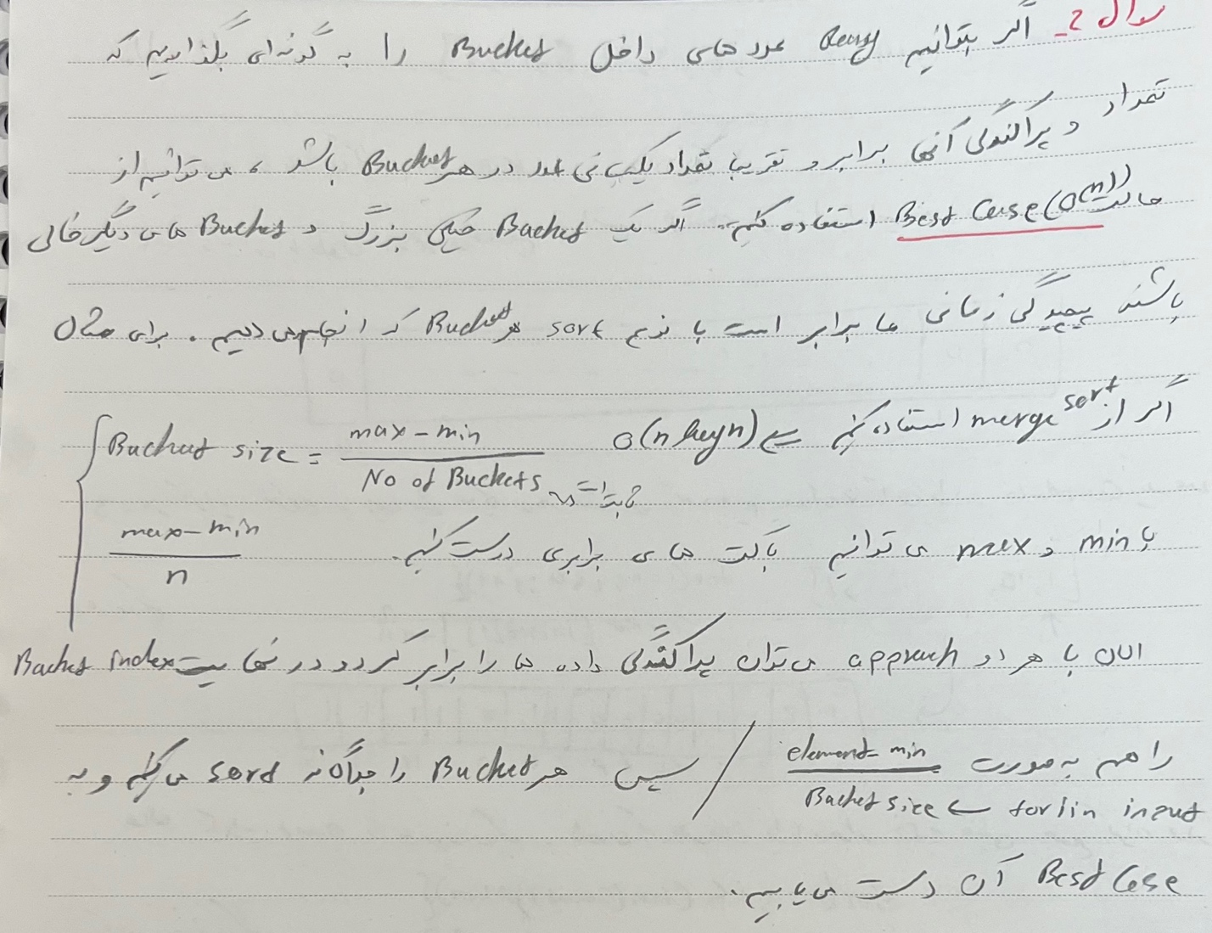

سوال۳:

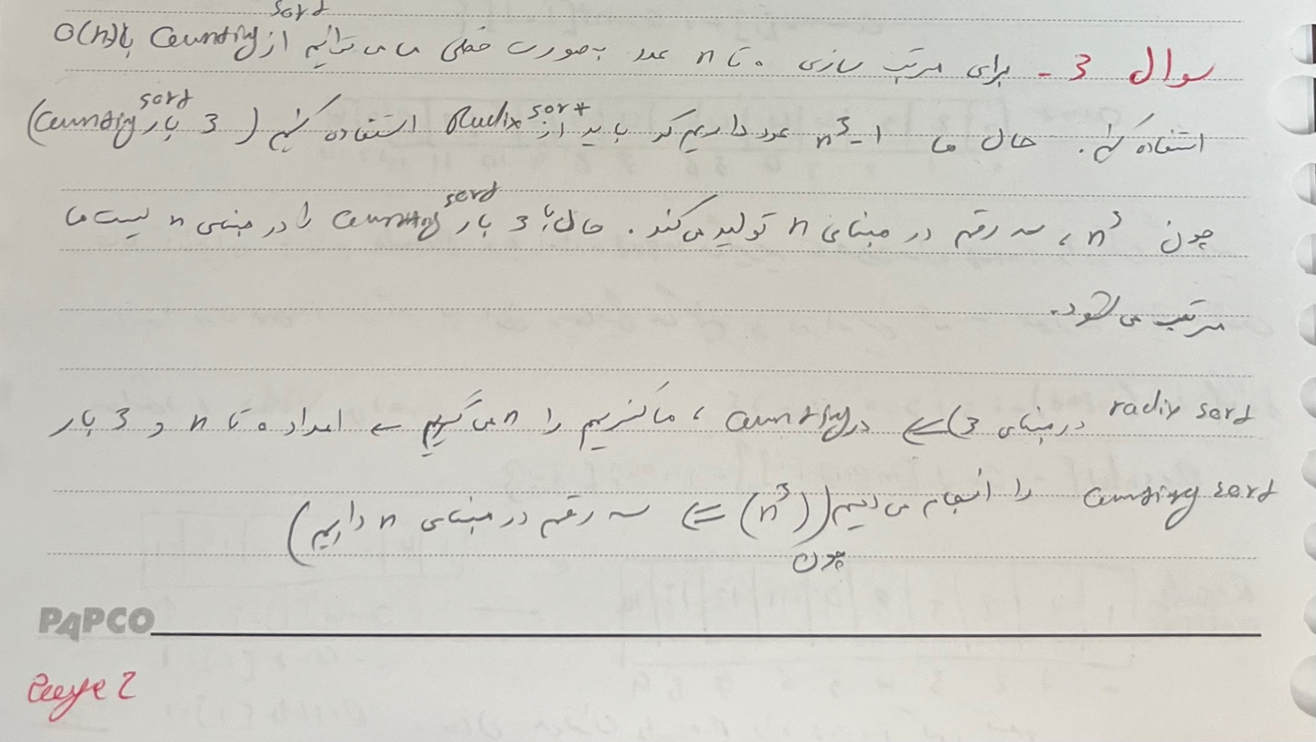

سوال ۴:

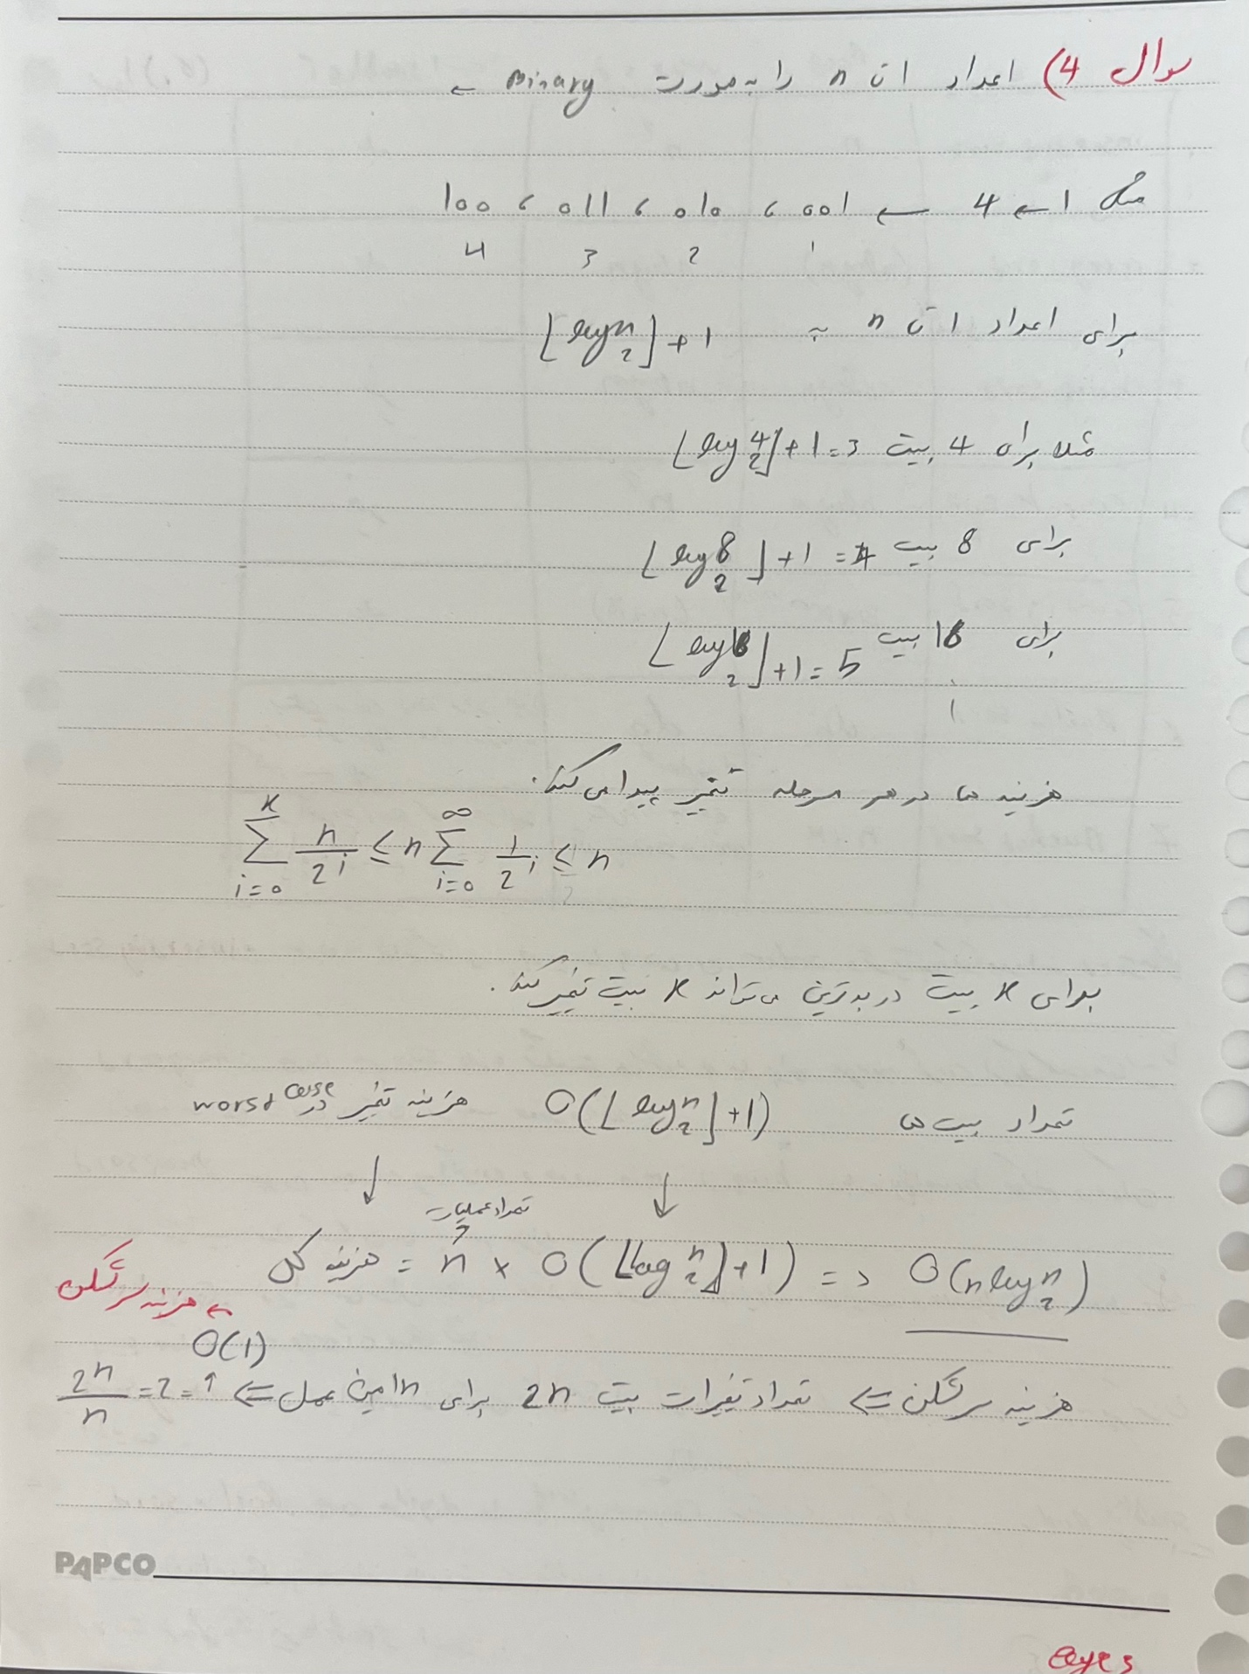

سوال ۵:

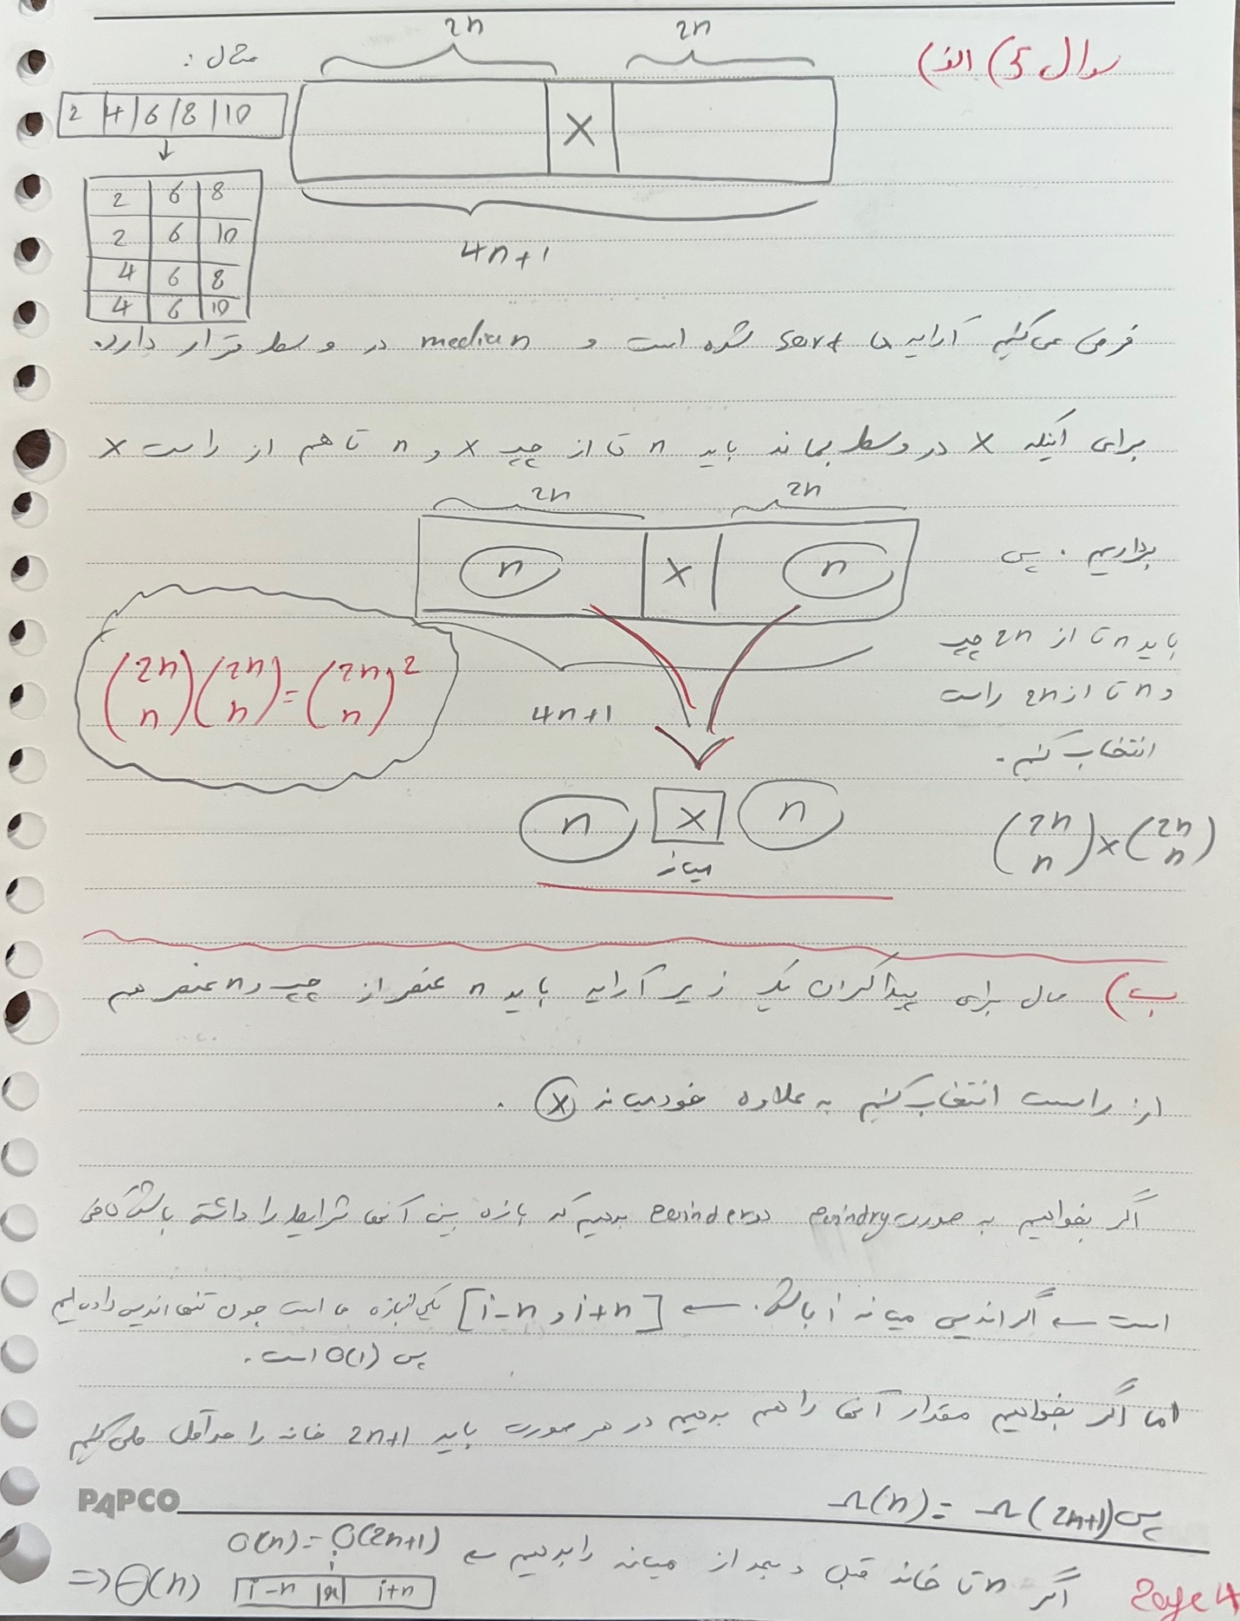سوال ۶:

سوال ۶:

